重庆科技学院
上机实验报告(上机操作类)
课程名称 | 移动应用系统开发技术 |  | 实验题目 | 实验13 服务-扩展音乐播放器
机房编号 | I302 |  | 上机时间 | 20220526
指导老师 | 冯骊骁 |  | 报告序号 | 13 | 上机成绩
学生姓名 | 杨小童 | 学号 | 2020444223 | 教学班级 | 软件20-01
一、上机操作目的和要求
实验目的
1. 掌握服务的功能、创建及注册；
2. 掌握本地服务、绑定服务的启动方式与销毁、生命周期以及应用；
3. 了解Activity与服务之间的数据传递；
4. 掌握MediaPlayer的创建，资源设置，音乐的播放、暂停、停止、和重复播放、获取当前播放进度、总时长等方法。
实验内容

二、上机操作需要的软、硬件
JDK + Android + SDK

三、上机操作内容(老师布置的具体任务)

1. 使用Service实现一个简单的音乐播放器，实现音乐的重头播放、暂停/继续播放，停止播放；在进度条上显示播放的进度、当前的播放时间（以“分：秒”的格式显示）、音乐的总时长（以“分：秒”的格式显示）；在进度条上拖动滑块能实现音乐的快进或者后退；实现音乐的循环播放。
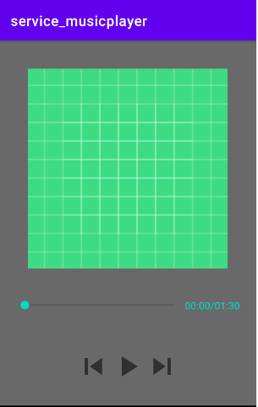
2.附加题：结合ListView组件，实现歌曲播放列表功能，能播放下一首或者前一首歌曲。

四、上机操作的基本步骤

- 创建一个新工程（自动生成MainActivity的java文件与xml文件）
- 使用实验12中的布局文件，添加暂停与继续button控件、两个textview显示时间等完善布局页面。
3. 创建一个MusicService，提供播放与暂停的方法（再加入重新播放等扩展功能）
4. 在MainActivity中绑定控件，同时将服务绑定

五、上机操作的结果截图及还存在的问题

改进之后：
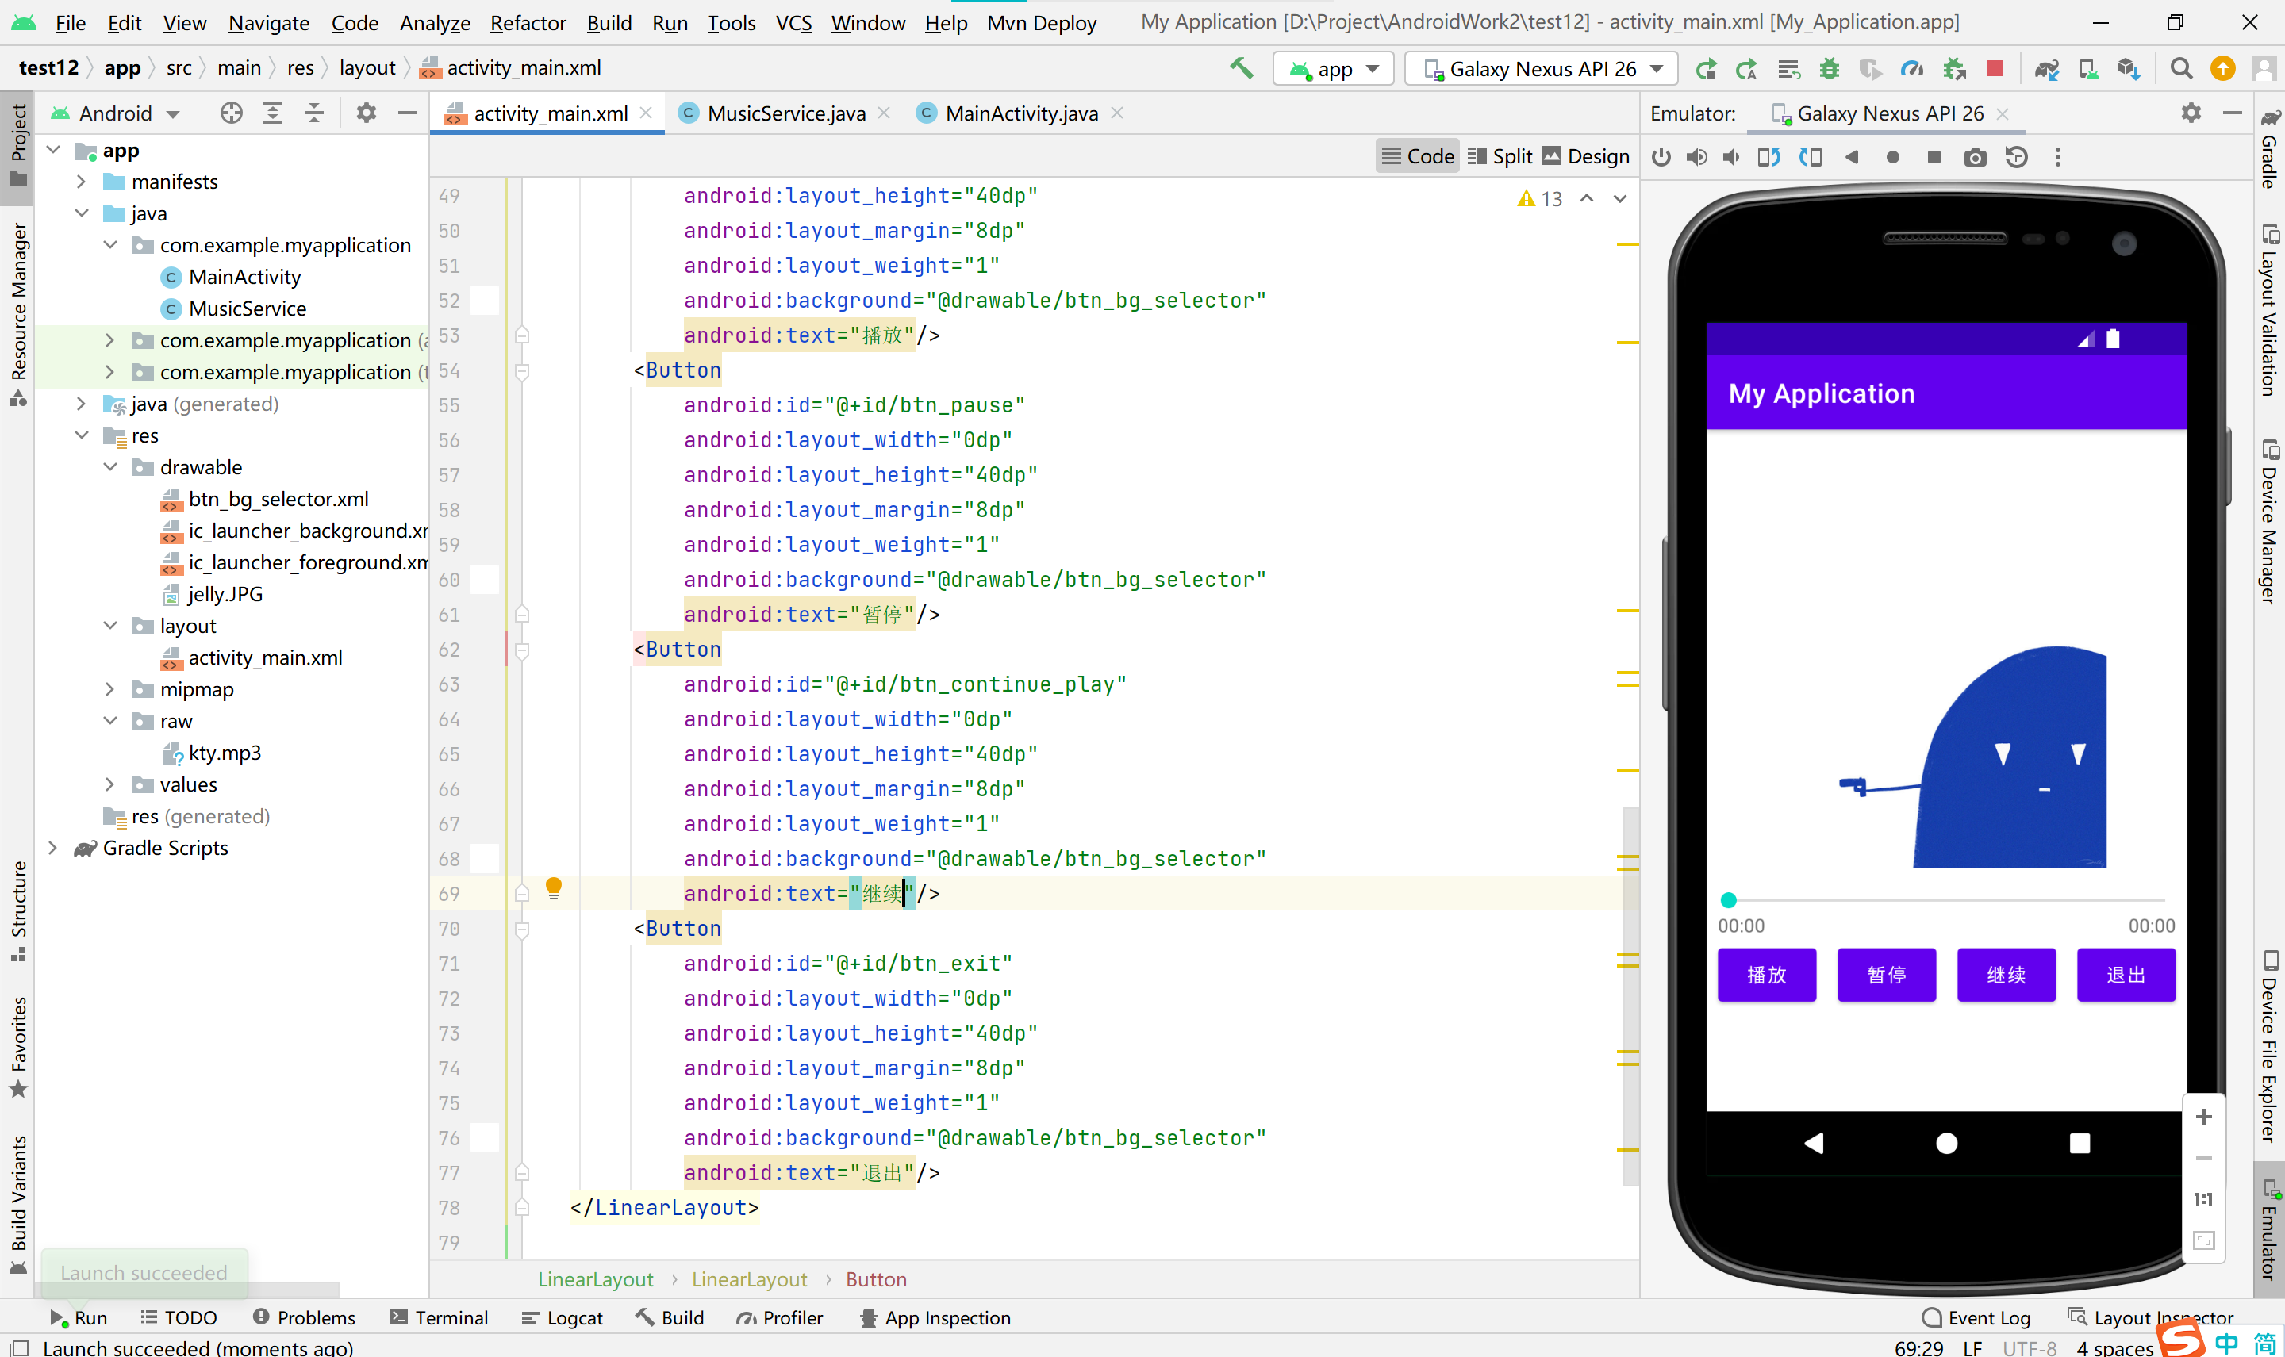

能够播放与显示时长、获取当前时长：
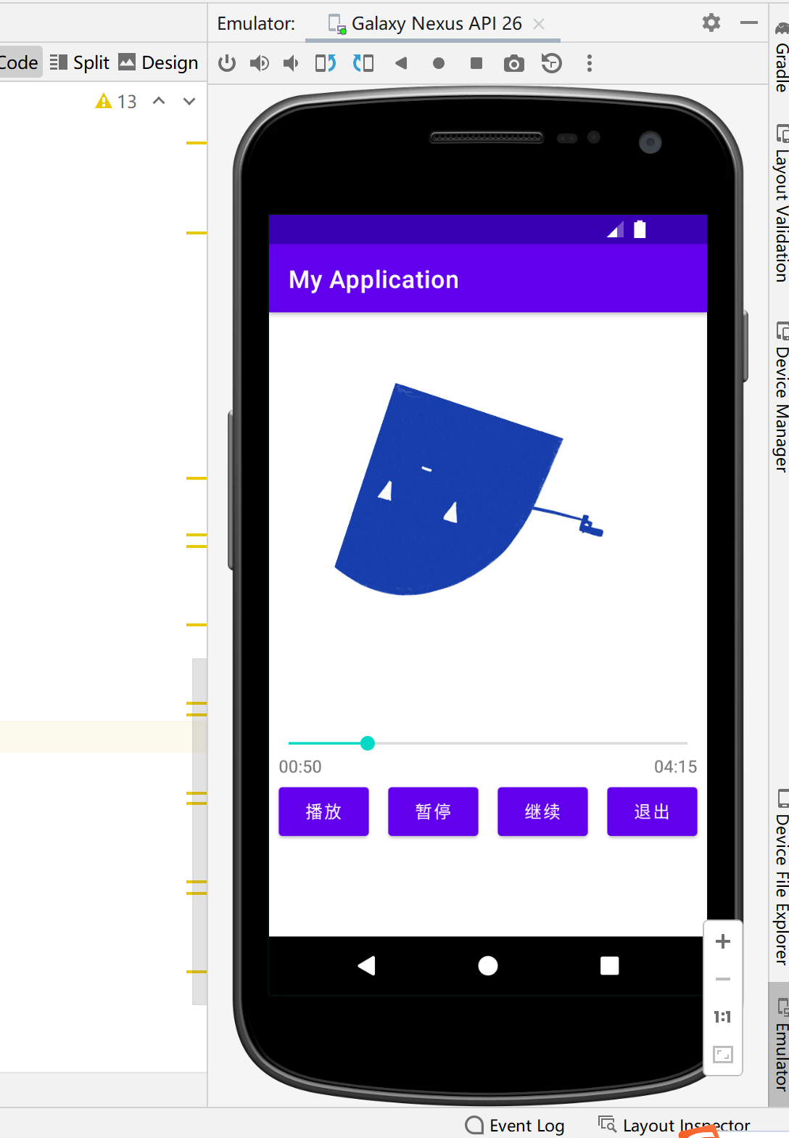

暂停与继续 功能均能实现：
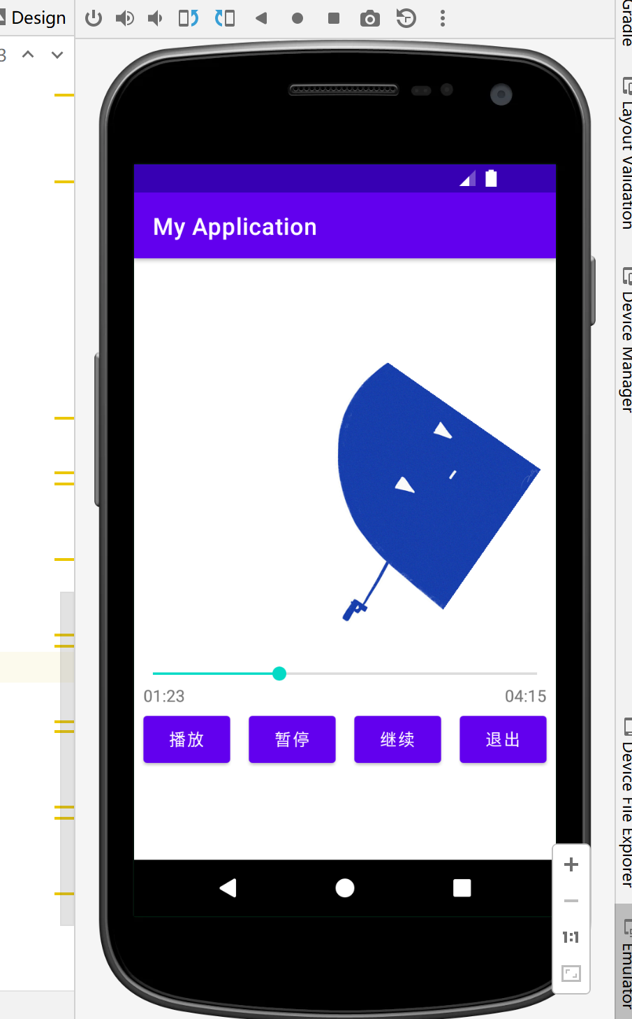

六、上机操作的收获及心得
1.学习了音频文件所储存的一般位置
2.学习了seekbar此新控件
3.了解了服务的部分内容与作用
4.体会与理解了服务在实际开发中的应用
与实验12相同 重复了以上的操作 对改实验中的“服务”知识点更加熟悉
同时学习扩展内容，重新播放等…

建议：正文采用五宋体，代码用小五号Times new Roman字

